Dada a API disponível:

<https://deividfortuna.github.io/fipe/>

Você deverá ser capaz de criar o HTML, CSS e o JavaScript.

Você deverá ser capaz de construir os seguintes requisitos:

Criar um campo de select dinâmico com os seguintes valores:

<https://parallelum.com.br/fipe/api/v1/carros/marcas>

O desafio será construir o campo de select com as marcas de todos os carros, e ao usuário selecionar uma marca desejada no select, por exemplo, Alfa Romeo.

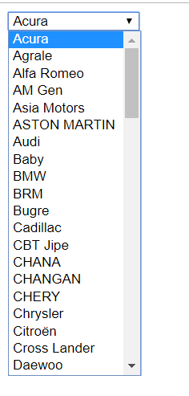

Você deverá ser capaz de ao usuário selecionar uma marca, no caso Alfa Romeo, deverá pegar o id correspondente dele e apresentar a tabela com todos os carros dessa marca. Por exemplo:

<https://parallelum.com.br/fipe/api/v1/carros/marcas/3/modelos>

